克拉玛依区乌鲁木齐环艺雕塑艺术有限公司“11·1”一般车辆伤害事故调查报告
来源：克拉玛依区人民政府 克拉玛依区·事故调查(JSON)
原文链接：http://www.klmyq.gov.cn/klmyq/aqsc/202602/eea57cc3a8de42b2b0d152cac05c3fc0.shtml
发布时间：2026-02-12 抓取时间：2026-10-16 正文含图，已嵌入原图

鉴定情况：《司法鉴定意见书》（新中信司鉴中心【2025】痕鉴字第4029号）：场内新J-00861号叉车制动踏板至各轮制动装置部件齐全，连接完好，制动装置各部件未检见陈旧性损坏痕迹，静态检测制动作用有效。转向盘、转向轴、转向万向节至转向器各部件齐全，连接完好，转向器与转向横拉杆连接完好。对该叉车转向盘施以外力，施加在转向盘上的力能通过该叉车转向系统传递至转向轮上，使转向轮向左、右自由偏转，无卡滞现象。鉴定意见：场内新J-00861号叉车左前轮与施工人员碰撞接触；该叉车制动系统齐全、有效；转向系统事发时可操控。

（四）合同及安全协议签订情况
1.2024年5月29日，克拉玛依区住房和城乡建设局与承包方（联合体）中交建筑集团有限公司（牵头方）、安徽永安建设集团股份有限公司（成员一）、中交水运规划设计院有限公司（成员二）签订《克拉玛依市克拉玛依区城区防涝通道建设工程EPC总承包》EPC合同。工程安全相关权利义务、管理要求及责任划分均在EPC总承包合同通用条款、专用条款及附件中明确约定。
联合体成员单位内部职责分工：
中交建筑集团有限公司，负责完成本招标范围内水利工程以外的全部施工内容（包括招标文件、设计变更、答疑及招标文件补充等内容），直至竣工验收及移交、质量缺陷责任期内的修复等；
安徽永安建设集团股份有限公司，负责完成本项目招标范围内水利工程（包括招标文件、设计变更、答疑及招标文件补充等内容），直至水利部分工程竣工验收及移交、质量缺陷责任期内的修复等；
中交水运规划设计院有限公司，负责完成本项目范围内施工图设计及施工配合。
2.2025年8月10日，中交建筑集团有限公司克拉玛依市克拉玛依区城区防涝通道建设工程EPC总承包项目经理部与合肥市顺阳建筑工程有限公司签订《采购委托书》，委托合肥市顺阳建筑工程有限公司与乌鲁木齐环艺雕塑艺术有限公司签订《异形花池购销（含安装）合同》。
3.2025年8月21日，合肥市顺阳建筑工程有限公司与乌鲁木齐环艺雕塑艺术有限公司签订《异形花池购销（含安装）合同》，合同编号：KLMY-CL-0031，合同总价516000元。合同签订时缺少乌鲁木齐环艺雕塑艺术有限公司法定代表人授权委托书，仅有身份证复印件。2025年8月27日合肥市顺阳建筑工程有限公司给乌鲁木齐环艺雕塑艺术有限公司转款154800元（支付凭证号107811506077），2025年10月10日合肥市顺阳建筑工程有限公司给乌鲁木齐环艺雕塑艺术有限公司转款258000元（支付凭证号107901275560）。可以确定此合同已经正式生效。
4.2025年10月12日，乌鲁木齐环艺雕塑艺术有限公司与克拉玛依区曹某装卸搬运部签订《叉车租赁合同》，合同编号：3261597。合同未填写‌叉车发动机编号、车架号（唯一识别标识），未填写签订日期，出租方未签字，‌合同要件不完整。该合同虽未正式生效，但双方已实际履行租赁行为，已形成事实租赁关系。
（五）事故发生相关人员的合同、劳动关系情况
1.李某某（死者），乌鲁木齐环艺雕塑艺术有限公司临时雇佣人员，未与该公司签订劳动合同。
2. 姚某某，乌鲁木齐环艺雕塑艺术有限公司临时雇佣人员，负责安装和叉车驾驶工作，与该公司管理人员饶某为同乡，经饶某联系，于2025年10月13日抵达克拉玛依开展工作。未取得特种设备作业人员资格证书，未与乌鲁木齐环艺雕塑艺术有限公司签订劳动合同。
3.饶某，乌鲁木齐环艺雕塑艺术有限公司管理人员，负责《异形花池购销（含安装）合同》约定内容的实施，作为现场管理的主要负责人，依法对该项目安全生产工作负全面管理责任。
（六）事故发生经过
2025年10月31日，乌鲁木齐环艺雕塑艺术有限公司饶某通过电话安排无叉车操作资质的姚某某于次日驾驶租赁的叉车，与该公司临时雇佣人员李某某（死者）协同转运树凳至安装地点。
2025年11月1日上午9时50分许，姚某某驾驶涉案叉车（由如意路与安定路十字交叉路口沿人行道向北行驶）与李某某协同开展树凳转运作业。两辆转运货车沿机动车道随行，两辆转运货车分别位于叉车左侧前后方与叉车平行行驶，李某某在叉车左前方手扶树凳构件紧邻叉车步行配合作业。
9时53分许，作业人员抵达克拉玛依市克拉玛依区如意路与安定路交叉口东北角人行道，叉车吊运树凳构件行进期间，姚某某驾驶叉车直线行驶，李某某右手扶握构件，向左转头并用左手向后方在机动车道随行货车示意前行（大约行至距十字路口50米处），由于注意力分散，步幅减缓，行进路线向右偏移，李某某被叉车左前轮碰撞倒地碾压（沿人行道及行走方向倾倒），随后姚某某向后倒车至人行道空旷地带（此时李某某半蜷缩头向十字路口方向躺倒在人行道上），然后姚某某下车查看，并呼喊同行货车司机吴成先拨打110报警及120急救电话。
10时03分许，120急救人员抵达现场，将李某某送往自治区人民医院克拉玛依医院（克拉玛依市中心医院）抢救，经全力救治无效，李某某于当日11时51分许死亡。
（七）事故现场情况
1.事故发生位置
事故发生地位于克拉玛依市克拉玛依区如意路与安定路交叉口东北角人行道距离十字路口约50米，（尚未到达克拉玛依市克拉玛依区城区防涝通道建设工程红线内）具体见下图。

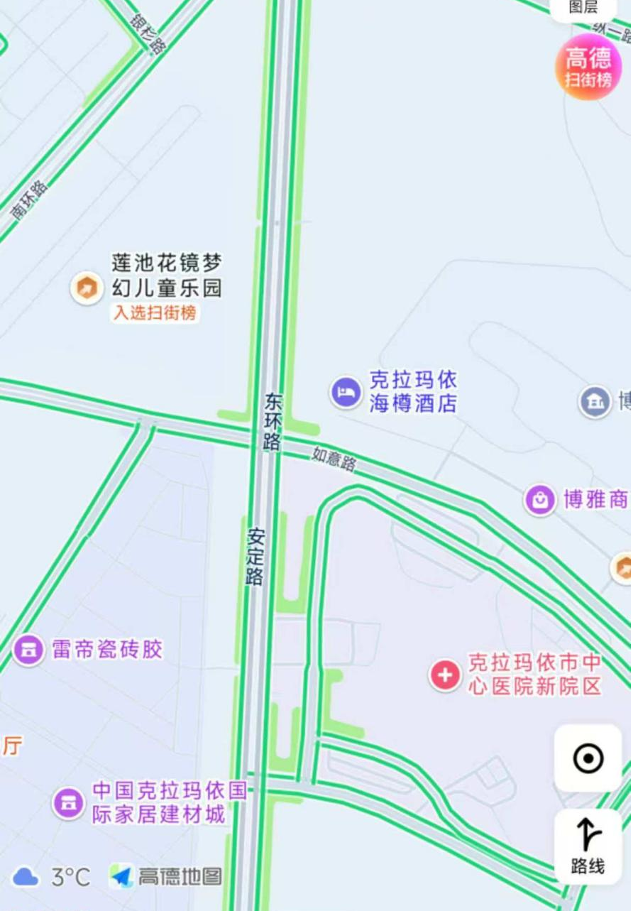
图1 事故位置示意图
2.人员受伤位置
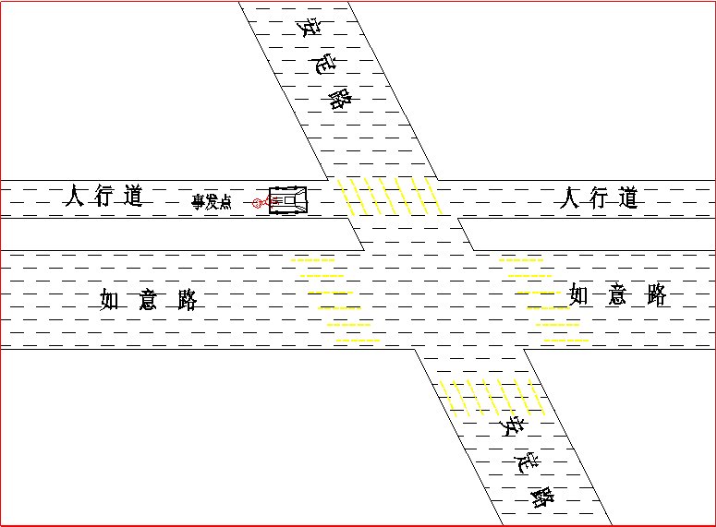

图2 人员受伤位置图
3.事故现场勘查情况
现场勘验遵循及时、全面、细致、客观的原则，事故调查组按照法定程序开展全面调查取证。
（1）现场实地勘察：对事故发生区域进行直观勘察与精准量测，详细记录现场环境及相关设施布局；绘制事故现场图；对涉事叉车进行专业勘验，重点核查车辆技术状况、安全防护装置完整性等关键信息，并委托具备法定资质的司法鉴定机构对叉车性能等进行专项司法鉴定。
（2）核心证据调取：从公安系统依法提取事故现场照片、影像资料及相关人员询问笔录等原始证据；同步调取李某某死亡医学证明，明确死亡原因及相关医学鉴定结论，为事故定性提供关键依据。
（3）人员调查问询：对乌鲁木齐环艺雕塑艺术有限公司、中交建筑集团有限公司克拉玛依分公司、合肥市顺阳建筑工程有限公司、克拉玛依区曹某装卸搬运部共计7名相关人员开展调查询问，制作规范询问笔录，进一步印证事故相关细节。
（4）资料核查：调取、查阅文字及影像资料，重点核实事故发生经过、应急救援处置流程及安全生产责任体系建立与履行等关键内容。
（八）人员伤亡和直接经济损失情况
1.伤亡人员情况：事故造成1人死亡。
死者：李某某，男，汉族1977年3月18日出生（48岁），户籍所在地：陕西省永寿县监军镇×××××，身份证号：6104×××××××978，住址：克拉玛依市克拉玛依区胜利小区×××号。乌鲁木齐环艺雕塑艺术有限公司临时雇佣人员。
2.直接经济损失：事故造成直接经济损失共计105.2万元。其中医疗费用0.2万元；丧葬及抚恤费用5万元；工伤赔付、补助及救济费用100万元（依据双方协商结果及相关赔偿标准确定已全额支付给死者家属）。
二、事故应急处置及评估情况
（一）事故现场应急处置情况
2025年11月1日事故发生后，叉车司机姚某某下车查看并呼喊同行货车司机吴成先拨打120急救电话及110报警。
10时03分许，120急救人员抵达现场，将李某某送往自治区人民医院克拉玛依医院（克拉玛依市中心医院）抢救，经全力救治无效，李某某于当日11时51分许死亡。
11时23分许，110指挥中心接报该事故，相关部门迅速启动应急处置程序，派员赶赴现场开展调查取证工作。
11时35分许，市区交警大队、区应急管理局、区住建局赶到事故发生现场。区人民政府相关领导在现场对事故做了善后处理的相关要求和安排。
（二）事故应急处置评估
事故发生后，区委、区人民政府领导高度重视，第一时间赶到现场了解情况，现场指挥调度。医院按照相关医疗规范进行抢救。区人民政府和相关部门立即开展了应急处置及善后处理工作。从本起事故应急救援处置总体情况看，事故信息上报及时，应急响应迅速，现场处置科学，应急处置过程中未发生衍生事故，善后处理得当。目前，善后处理工作已经结束，死者家属情绪稳定。
三、事故原因分析
（一）直接原因分析
姚某某未取得特种设备作业人员资格证书违法操作叉车违规吊运树凳；李某某手扶树凳构件紧邻叉车步行；与叉车安全距离不足步幅减缓且行进路线向右偏移，被叉车左前轮碰撞倒地碾压，是导致本次事故发生的直接原因。
（二）间接原因分析
乌鲁木齐环艺雕塑艺术有限公司，违规指挥未取得特种设备作业人员资格证书驾驶叉车，违规指挥叉车上路行驶，未落实安全生产主体责任，未建立从业人员岗前培训及作业交底机制；未对现场安全风险辨识，无对应的风险防控措施。
四、相关单位履职情况
1.中交建筑集团有限公司克拉玛依分公司：主要负责人与项目管理人员的履职轨迹清晰可查；现场安全管理规范有序，安全教育实现全员覆盖。但合同管理方面存在委托协议权责划分不明的问题。
2.合肥市顺阳建筑工程有限公司：主要负责人与项目管理人员的履职轨迹清晰可查；现场安全管理规范有序，但对供应商的安全生产情况缺乏监督。
3.新疆卓越工程项目管理有限公司：安全监理的组织架构完善，人员配置充足且均到岗履行职责；过程管控严格，程序规范有序；记录完备可追溯：监理资料齐全。
4.克拉玛依区住房和城乡建设局：落实安全生产责任制，建立日常巡查工作机制，对项目开展安全检查与指导；组织开展行业安全生产宣传教育和培训工作；按要求履行基本监管职责，但存在对下游供应商合同签订延伸检查不到位的问题。
五、对有关责任人员和责任单位的处理建议
根据国家有关法律法规的规定，事故调查组依据事故调查情况和原因分析，认定下列人员和单位应承担相应的责任，并提出如下处理建议：
（一）建议免予追究责任人员
李某某（死者），乌鲁木齐环艺雕塑艺术有限公司临时雇佣人员，作业过程中未与叉车保持安全距离，手扶叉车吊物。对事故发生负有直接责任。鉴于其已在事故中死亡，建议免予追究其责任。
（二）对事故有关责任人员的行政处罚建议
1.饶某，乌鲁木齐环艺雕塑艺术有限公司管理人员，负责《异形花池购销（含安装）合同》约定内容的实施，作为现场管理的第一责任人，未履行安全生产管理职责，未落实安全生产责任制，未对从业人员进行岗前培训，未落实安全风险管控和隐患排查治理，违法安排无证人员作业。对事故发生负有直接责任。依据《中华人民共和国安全生产法》第九十五条第（一）项的规定，建议由克拉玛依区应急管理局对其依法依规进行处理。
2.郑某某，乌鲁木齐环艺雕塑艺术有限公司法定代表人，作为公司安全生产第一责任人，未履行安全生产管理职责，未落实安全生产责任制，未对从业人员进行岗前培训，未落实安全风险管控和隐患排查治理。依据《中华人民共和国安全生产法》第九十五条第 （一）项的规定，建议由克拉玛依区应急管理局对其依法依规进行处理。
3.蔡某某，合肥市顺阳建筑工程有限公司现场负责人，在合同约定的管理人员马双龙进行工作岗位调动后未及时安排相应管理人员，未核实供应商作业人员资质及安全措施落实情况，对事故发生负有管理责任。依据《中华人民共和国安全生产法》第九十六条的规定，其违法行为建议由区住房和城乡建设局另案处理。

（三）对事故有关责任单位的行政处罚建议
1.乌鲁木齐环艺雕塑艺术有限公司，乌鲁木齐环艺雕塑艺术有限公司，违规指挥未取得特种设备作业人员资格证书驾驶叉车，未落实安全生产主体责任，未建立从业人员岗前培训及作业交底机制；未对现场安全风险辨识，无对应的风险防控措施。
依据《中华人民共和国安全生产法》第一百一十四条第（一）项的规定，对事故的发生负有主要责任。建议由克拉玛依区应急管理局对其公司依法依规进行处理。
2.合肥市顺阳建筑工程有限公司，未严格审查未核实供应商作业人员资质及安全措施落实情况。依据《建设工程安全生产管理条例》相关规定，其违法行为建议由区住房和城乡建设局处理。
3.中交建筑集团有限公司克拉玛依分公司，委托协议责权划分不清。依据《建设工程安全生产管理条例》相关规定，其违法行为建议由区住房和城乡建设局处理。
（四）给予相关政府单位的处理建议
1.克拉玛依区住房和城乡建设局
存在对项目承包单位的采购分包等合同监管不到位，未抽查安全生产管理协议的签订和落实情况，建议区住建局党组以案为鉴，开展内部学习和警示教育，并对相关责任人员依法依规进行处理。
六、事故主要教训
（一）乌鲁木齐环艺雕塑艺术有限公司安全意识极度淡薄，未树立“安全第一、预防为主”的安全生产理念，将经济效益置于安全生产之上，完全无视安全生产法律法规。该公司作为生产经营主体，未对从业人员开展岗前安全培训和作业前安全技术交底，导致作业人员缺乏基本安全知识和操作技能。违法安排无特种作业资质人员驾驶叉车，未签订劳动合同、未缴纳工伤保险，未配备必要的劳动防护用品，严重侵犯从业人员合法权益。在人行道开展叉车吊运作业时，未制定专项安全方案，未设置安全警示标识和防护设施，安全管理混乱，对作业过程中的危险行为未及时制止，最终因安全责任不落实、安全管理不到位、安全措施缺失导致事故发生。
（二）合肥市顺阳建筑工程有限公司作为委托采购单位，虽然签订了安全生产管理协议，但对供应商的安全生产情况缺乏监督。
（三）中交建筑集团有限公司克拉玛依分公司作为项目总承包单位，委托协议责权划分不清。
（四）克拉玛依区住房和城乡建设局作为克拉玛依市克拉玛依区城区防涝通道建设工程EPC总承包项目的建设单位，存在对项目承包单位的采购分包等合同监管不到位，未抽查安全生产管理协议的签订和落实情况。
七、事故整改和防范措施
为深刻吸取事故教训，切实做好安全生产工作，有效防范生产安全事故的发生，针对该起事故提出以下防范和整改措施：
（一）乌鲁木齐环艺雕塑艺术有限公司必须深刻汲取事故教训，全面落实安全生产主体责任，立即开展全面整改。一是建立健全安全生产管理制度和操作规程，制定特种设备作业、现场安全管理、从业人员教育培训等专项制度，明确各岗位安全生产职责，确保安全管理有章可循。二是严格执行从业人员招聘和管理规定，与所有从业人员签订劳动合同，依法缴纳工伤保险，配备必要的劳动防护用品，保障从业人员合法权益。三是加强从业人员安全生产教育培训，制定详细安全生产教育培训计划，尤其对特种作业人员，确保其取得相应资格证书、进行岗前培训后方可上岗作业；对其他从业人员开展岗前安全培训和定期安全教育，提升安全意识和操作技能。四是规范作业现场安全管理，制定专项安全方案，设置安全警示标识和防护设施，安排专人现场监护。五是建立健全安全风险辨识和隐患排查治理双重预防机制，及时发现和消除安全隐患，确保作业现场安全可控。六是完善应急预案，加强应急演练，提升从业人员应急处置能力，确保事故发生后能够及时有效处置，减少人员伤亡和财产损失。
（二）合肥市顺阳建筑工程有限公司要切实履行本单位安全管理责任，立即开展安全管理自检自查。一是建立健全供应商安全管理制度，制定供应商安全准入、审核、监管等规定，对供应商的安全生产资质、作业方案、安全措施等进行严格审查，确保供应商具备相应安全条件。二是加强供应商作业过程监管，按照合同约定派专人在现场指挥协调，对作业人员资质、设备安全状况、作业现场安全措施等进行全过程监督检查，及时发现和制止违法违规作业行为。三是完善和执行安全生产管理协议，明确双方安全生产责任和义务，细化安全管理措施和要求，确保协议具有可操作性和约束力，定期检查协议落实情况，确保各项安全要求落到实处。四是建立健全安全隐患排查治理机制，定期对供应商作业现场进行安全检查，对排查出的隐患及时督促整改，跟踪整改进度，确保隐患闭环管理。五是制定专项应急预案，组织供应商开展应急演练，提升协同应急处置能力，确保事故发生后能够及时有效应对。
（三）中交建筑集团有限公司克拉玛依分公司要全面落实项
目总承包单位安全管理责任，立即开展全公司安全生产大检查和专项整改。一是严格审查项目合同及安全协议。二是强化对承包单位安全生产工作的统一协调、管理，及时发现和制止违法违规作业行为。三是建立健全安全风险辨识和隐患排查治理机制，定期开展项目安全风险评估，对排查出的安全隐患建立台账，明确整改责任人和整改时限，确保隐患闭环管理。
（四）相关行业主管部门要严格落实安全生产监管职责，督促各责任主体落实安全责任及安全监管，督促企业落实风险辨识和隐患排查治理机制，合理安排监督力度，制定可行的监督检查计划并严格执行，坚决遏制安全生产事故的发生。

